LIPIDI o GRASSI

I grassi sono macromolecole aventi funzione quasi esclusivamente energetica: una volta ingeriti vengono scissi nei loro costituenti (acidi grassi e glicerina) e, se non utilizzati, vanno a depositarsi nelle cellule adipose (adipociti), formando una riserva calorica.
Essi forniscono 9 kcal per grammo ingerito.
Chimicamente sono composti da acidi grassi e glicerina.
I grassi possono essere sia di origine animale (lardo, burro, strutto), sia di origine vegetale (margarina, oli vegetali).
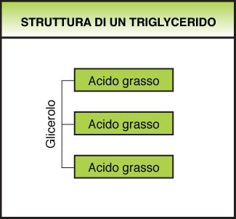
I trigliceridi sono i lipidi più abbondanti e sono formati da una molecola di glicerina (o glicerolo) alla quale sono legate 3 catene di acidi grassi (costituite da carbonio, idrogeno e ossigeno).
Gli acidi grassi si possono distinguere in acidi grassi saturi e insaturi: nei primi tra gli atomi di carbonio vi sono solo legami singoli, mentre nei secondi anche legami doppi.
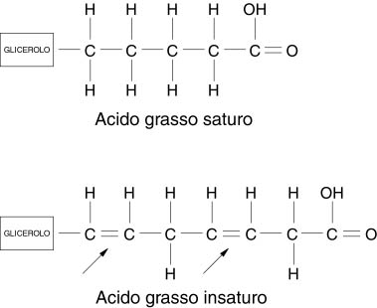

ACIDI GRASSI SATURI

Gli acidi grassi saturi, hanno un legame molecolare più solido e di difficile scissione nel processo digestivo: tra gli atomi di carbonio vi sono solo legami singoli.
La saturazione comporta una maggiore densità, per cui gli acidi saturi sono in genere solidi a temperatura ambiente: ne consegue che hanno un maggior tendenza a depositarsi lungo i vasi sanguigni, creando seri problemi alla circolazione. Inoltre, se consumati in eccesso, tendono ad aumentare i livelli di colesterolo.
Sono invece consigliati per cuocere i cibi ad alte temperature (come la frittura), al posto degli usatissimi oli di semi “sconsigliatissimi”, tranne l'olio d'oliva.
I cibi a più alto contenuto in acidi grassi saturi sono:
- Oli tropicali (palma e cocco)
- Burro di cacao
- Strutto
- Burro e formaggi grassi
- Oli idrogenati

ACIDI GRASSI INSATURI

Gli acidi grassi insaturi, hanno un legame chimico più debole e quindi sono più facili da digerire: tra gli atomi di carbonio vi sono uno o più legami doppi legami (che possono rompersi e legare altri atomi di idrogeno). Sono fluidi a temperatura ambiente.
Sono contenuti principalmente nell’olio di oliva, di mais, di soia e nell’olio di fegato di merluzzo.
I grassi insaturi si dividono a loro volta in monoinsaturi (un solo doppio legame, l'olio d'oliva) e polinsaturi (due o più, l'olio di girasole).

